Roggenmischbrot mit Kastanien- und Emmervollkornmehl
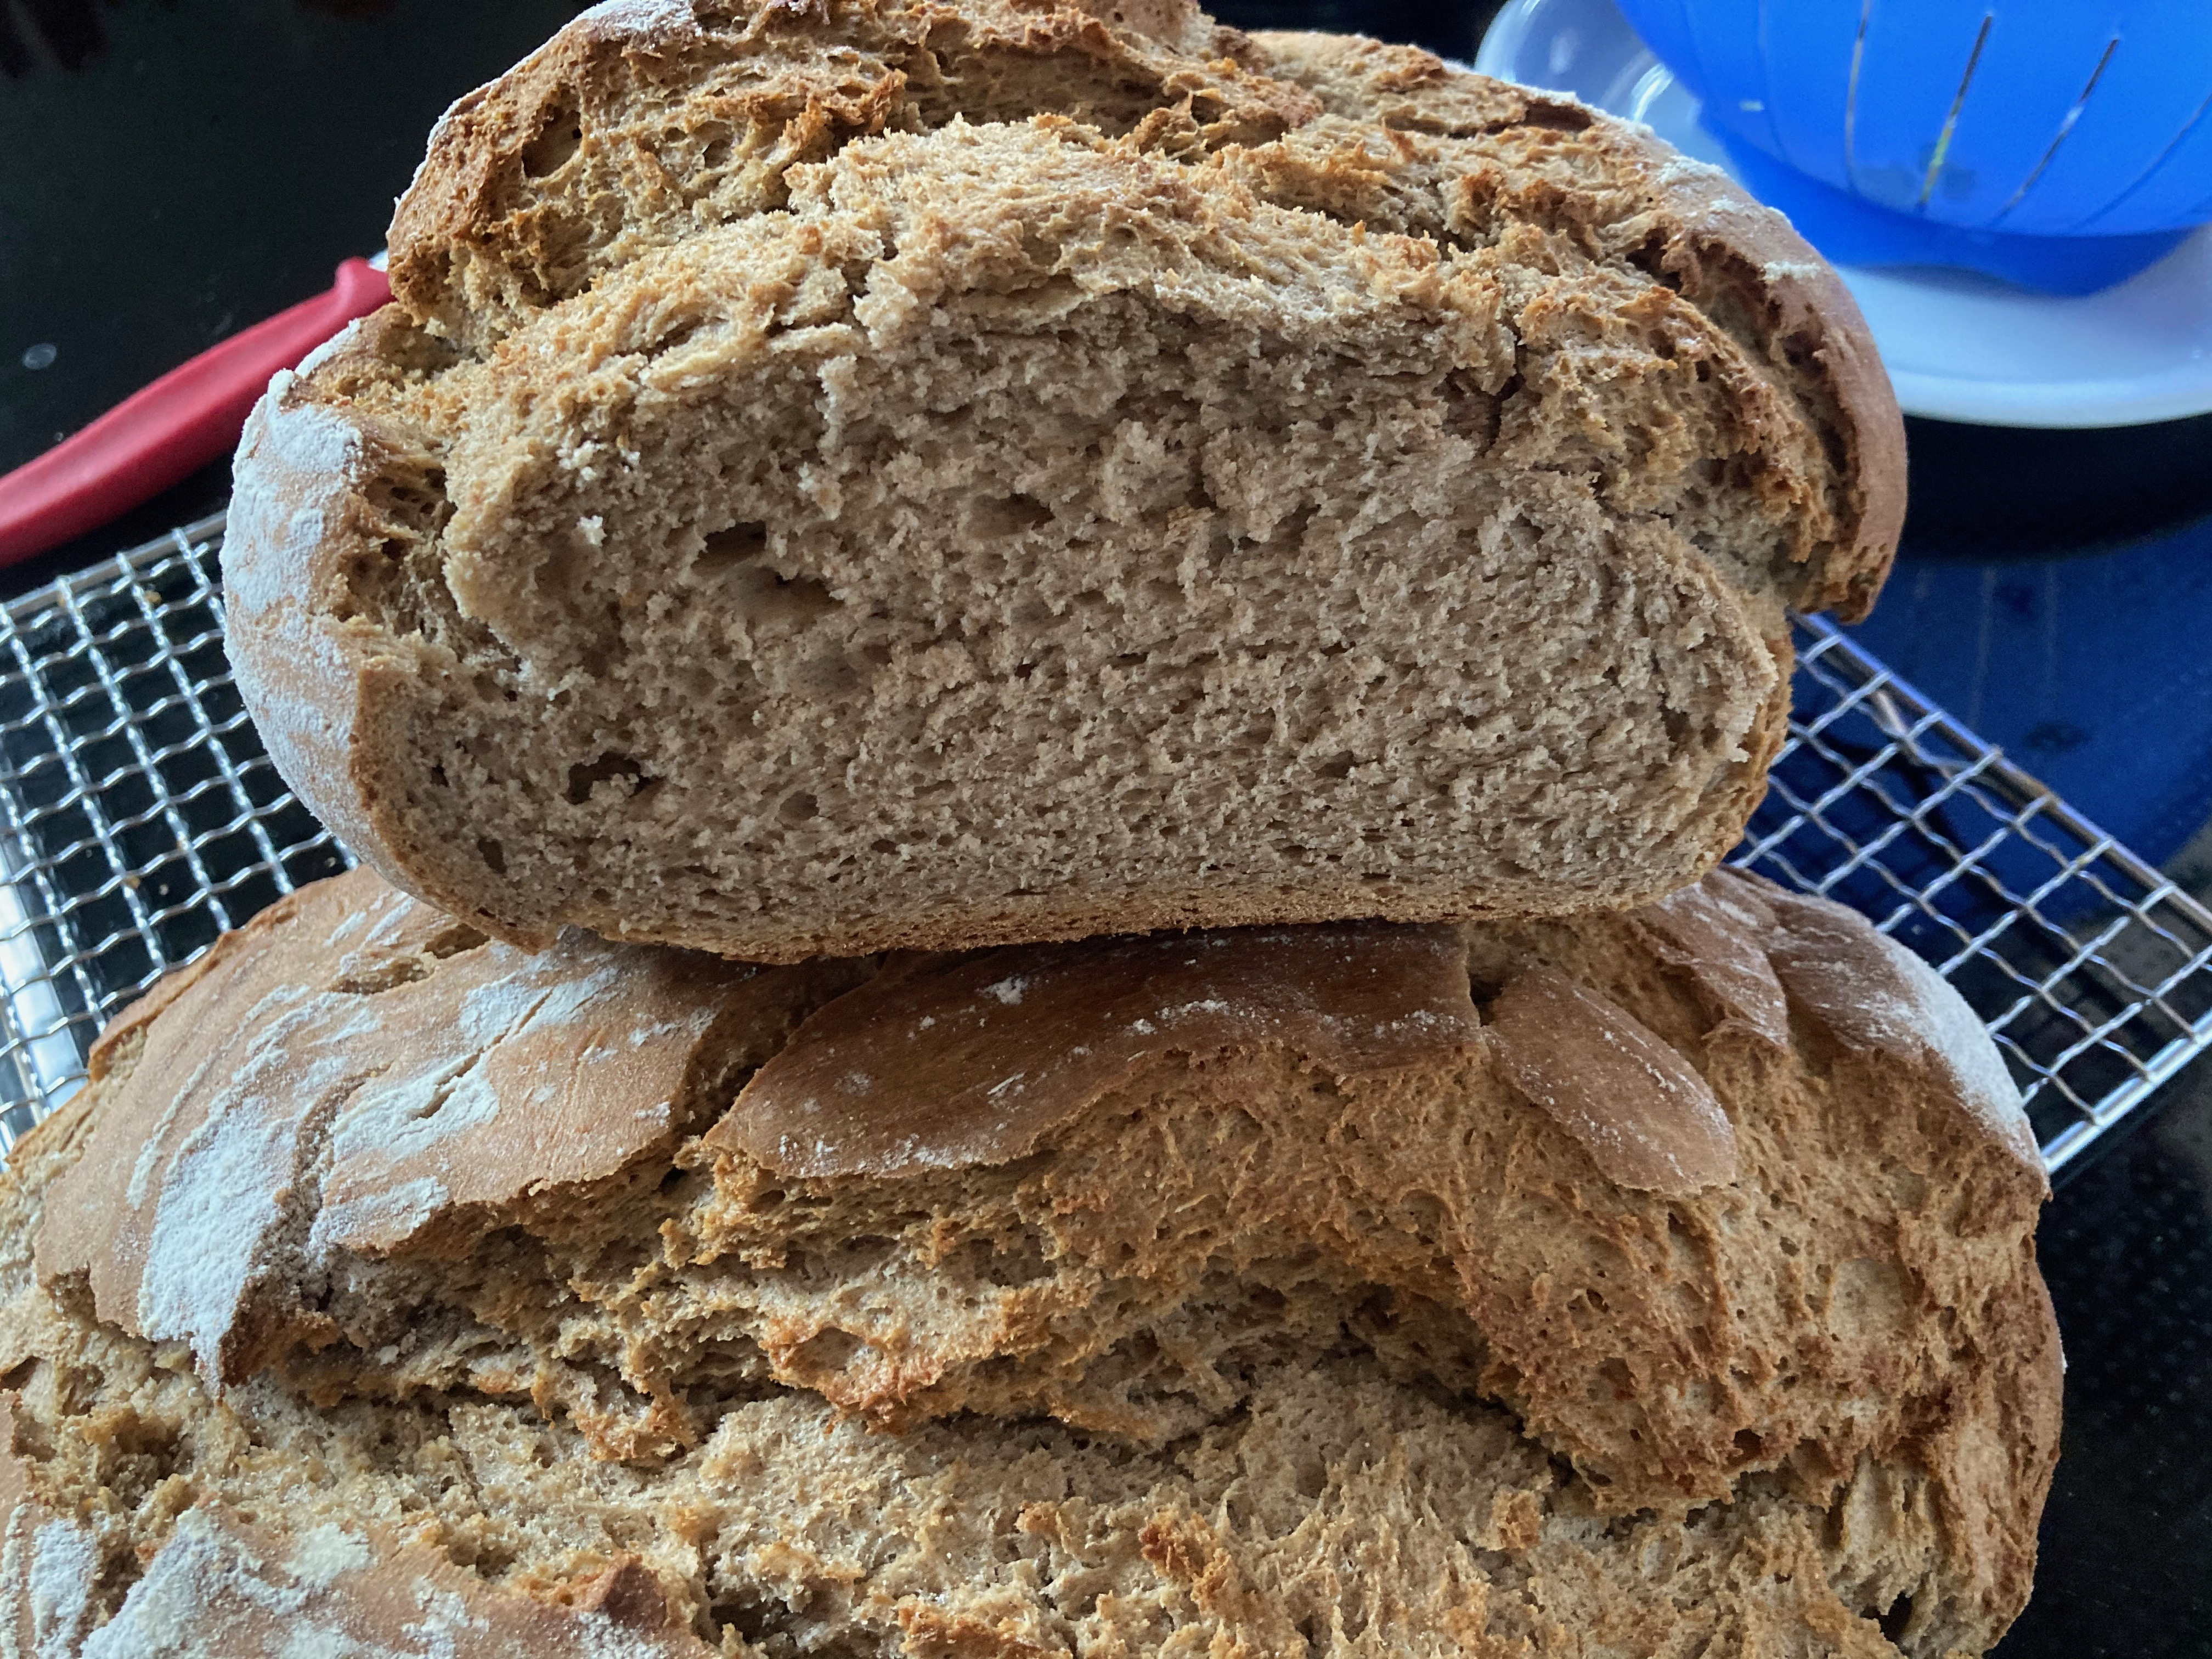
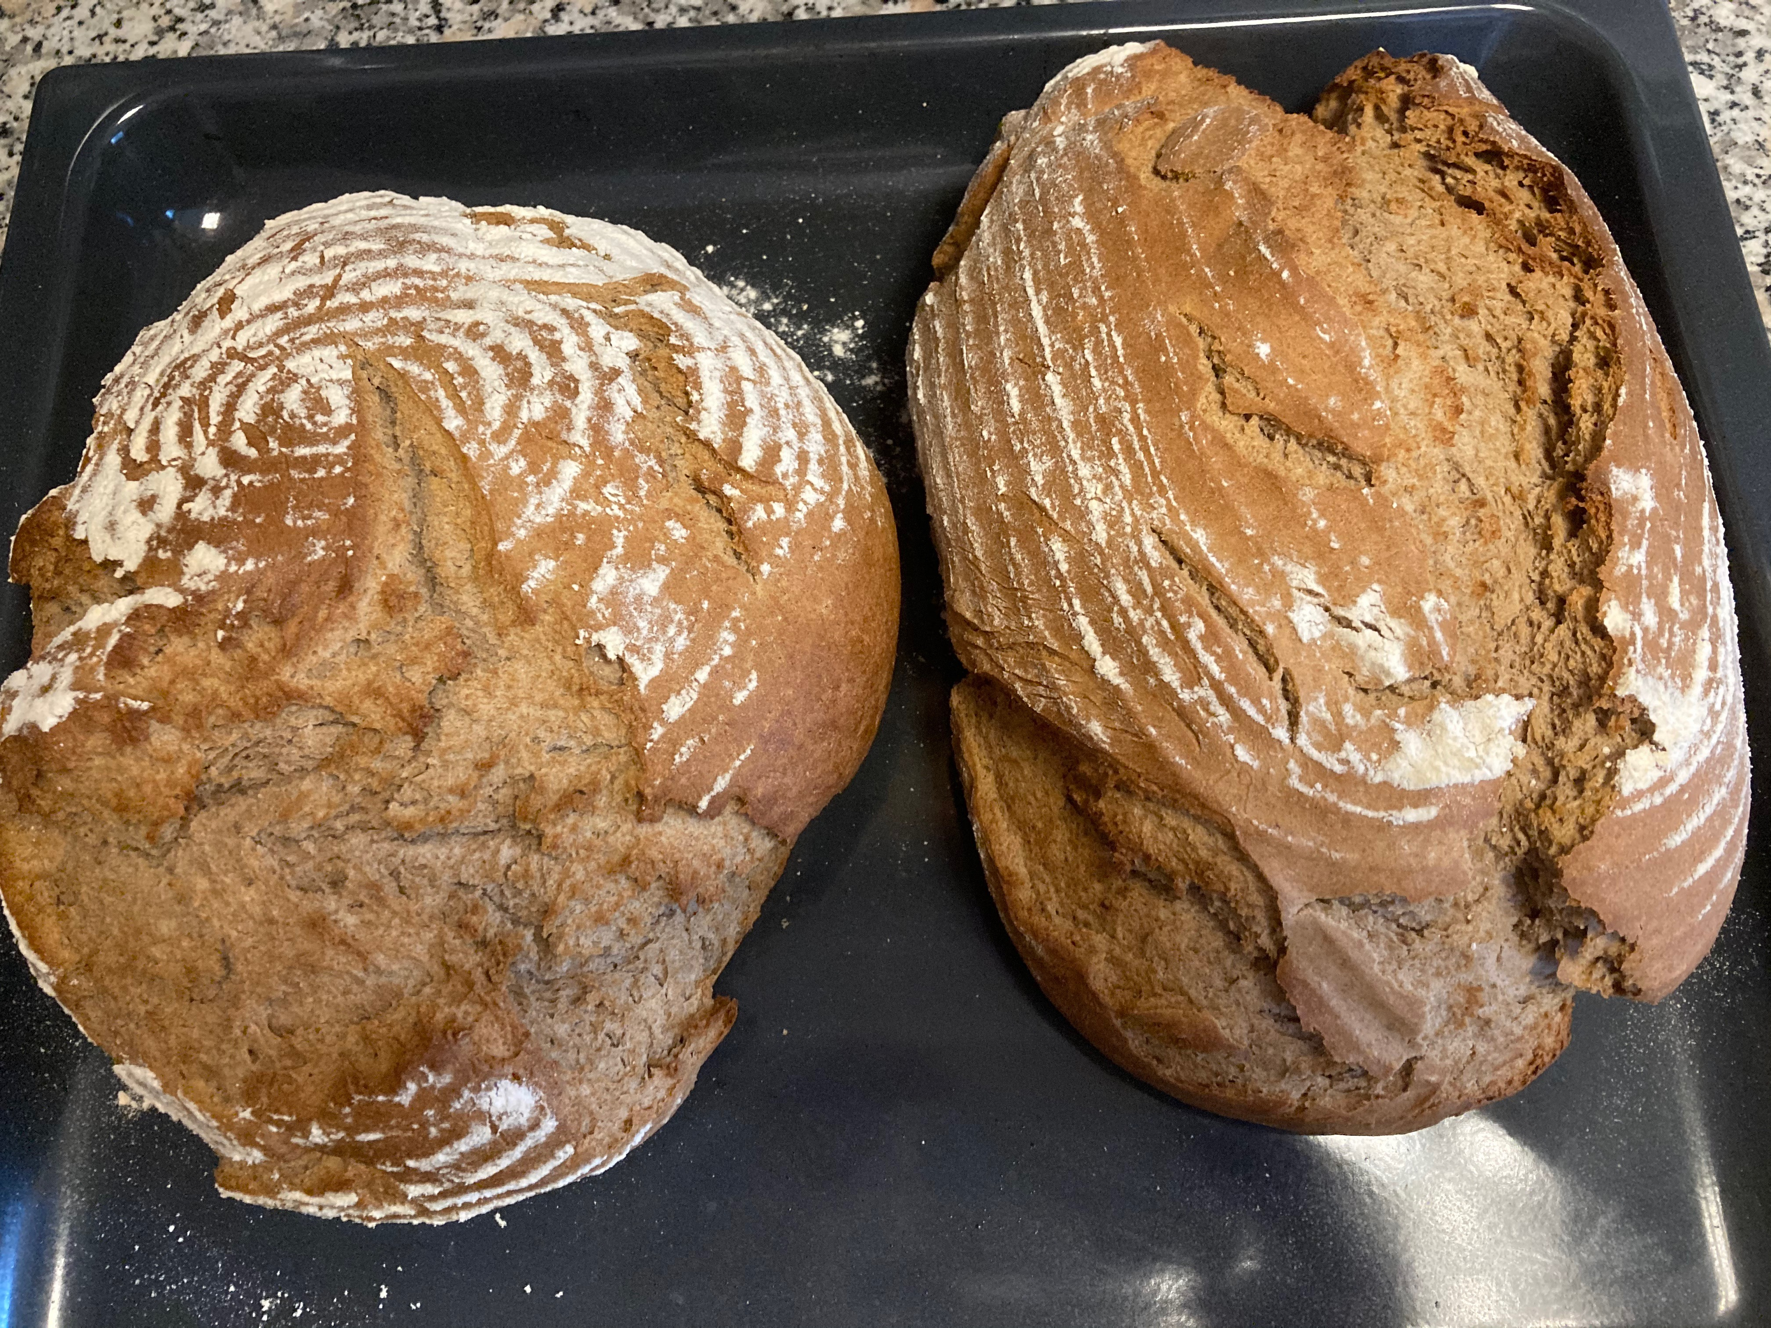Roggenmischbrot mit Kastanien- und Emmermehl
Diese Brote wurden Frei-Geschoben

Info:
Zutaten:
400 gr. Roggensauerteig
100 gr. Kastanienmehl
200 gr. Emmer-Vollkornmehl
300 gr. Roggen-Vollkornmehl
400 gr. Weizen-Vollkornmehl
12 gr. Trockenhefe (4 Messlöffelchen)
1 EL Rübenkraut
3 TL Salz
100 gr. Butter
1 TL Brotgewürz
500 ml Wasser
Zubereitung:
Lauwarmes Wasser mit Hefe,Rübenkraut, und Kastanienmehl in der Anschlag-Schüssel verrühren. Mehle darüber sieben und ca. 1 Std. an einem warmen Ort stehen lassen. Warme Butter, Gewürze und das ASG (Sauerteig) zugeben und alles zu einen glatten Teig 5 Min. verkneten.
Diesen Teig nun 2 Std. an einem warmen Ort gehen lassen. Den Teig nun einige male straff Falten. Portionieren und in die Gärkörbchen legen. Ein weiteres mal den Teig in den Körbchen ca. 50 Min. gehen lassen.
In dieser Zeit den Ofen mit dem Backblech auf 230°C aufheizen. Beim erreichen der Temperatur die Brote aus den Körbchen auf das heise Backblech kippen und einschieben. Sofort den Ofen Beschwaden. Die Temperatur auf 190°C senken und 45 Min. Backen. 20 Min. vor Backende noch einmal das Brot beschwaden.
Tip:
Historie:
13.4.2021 erstes Backen mit einem Super Ergebnis

Brote
Essen und Mehr

